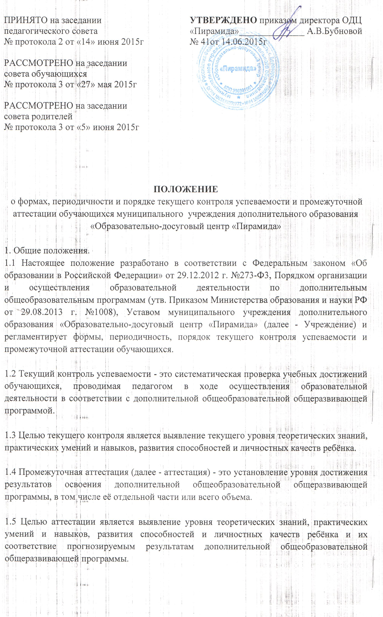
1.6 Задачи текущего контроля и аттестации:

• определение фактического уровня теоретической подготовки обучающихся в конкретной образовательной области;
• выявление степени сформированности практических умений и навыков детей в
выбранном ими виде творческой деятельности;
•анализ полноты реализации дополнительной общеобразовательной общеразвивающей программы;
• соотнесение прогнозируемых и реальных результатов учебно-воспитательной работы;
• выявление причин, способствующих или препятствующих полноценной
реализации дополнительной общеобразовательной общеразвивающей программы;

1.7 Текущий контроль и аттестация обучающихся в Учреждении строятся на принципах:
-научности, учёта индивидуальных и возрастных особенностей обучающихся;
-необходимости, обязательности и открытости проведения;
-свободы выбора педагогом методов и форм проведения и оценки результатов;
-обоснованности критериев оценки результатов;
-открытости результатов для педагогов в сочетании с закрытостью для детей.

1.8 В образовательном процессе Учреждения текущий контроль и аттестация выполняют целый ряд функций:
• учебную, так как создают дополнительные условия для обобщения и осмысления обучающимся полученных теоретических знаний и практических умений и навыков;
• воспитательную, так как являются стимулом к расширению познавательных интересов и потребностей ребёнка;
• развивающую, так как позволяют детям осознать уровень их актуального развития и определить перспективы;
• коррекционную, так как помогают педагогу своевременно выявить и устранить объективные и субъективные недостатки учебно-воспитательного процесса;
• социально-психологическую, так как дают каждому учащемуся возможность пережить «ситуацию успеха».

2. Организация текущего контроля.
2.1 Текущему контролю подлежат обучающиеся всех групп Учреждения.

2.2 Текущий контроль обучающихся включает в себя изучение динамики усвоения предметного содержания, динамики личностного развития обучающихся.

2.3 Текущий контроль может осуществляться по прохождении разделов (тем) программы, по четвертям, учебным полугодиям.

2.4 Текущий контроль осуществляется педагогом, реализующим дополнительную общеобразовательную общеразвивающую программу. Порядок, формы, периодичность текущего контроля определяются педагогом с учётом дополнительной общеобразовательной общеразвивающей программы и с учётом контингента обучающихся.
2.5 Результаты текущего контроля отражаются в рабочей документации педагога, своевременно анализируются для корректировки учебно-воспитательного процесса.

3. Виды аттестации.
3.1. Аттестация подразделяется на аттестацию по результатам освоения части дополнительной общеобразовательной общеразвивающей программы (для обучающихся переводных групп); аттестацию по итогам освоения дополнительной общеобразовательной общеразвивающей программы (для учащихся выпускных групп).

3.2 Аттестация по результатам освоения части дополнительной общеобразовательной общеразвивающей программы.

3.2.1 К аттестации по результатам освоения части дополнительной общеобразовательной общеразвивающей программы допускаются все обучающиеся переводных групп.

3.2.2 Аттестация по результатам освоения части дополнительной общеобразовательной общеразвивающей программы обучающихся Учреждения осуществляется по завершению этапа дополнительной общеобразовательной общеразвивающей программы (года обучения).

3.3. Аттестация по итогам освоения дополнительной общеобразовательной общеразвивающей программы.

3.3.1 К аттестации по итогам освоения дополнительной общеобразовательной общеразвивающей программы допускаются все обучающиеся выпускных групп.

3.3.2 Аттестация по итогам освоения дополнительной общеобразовательной общеразвивающей программы осуществляется по окончании реализации дополнительной общеобразовательной общеразвивающей программы.

4. Организация аттестации.
4.1 Аттестация проводится 1(2) раз в учебном году в первом и втором полугодии в соответствии с дополнительно общеобразовательной общеразвивающей программой. Сроки проведения: 15 по 30 декабря и с 10 по 30 мая.

4.2 Формы проведения аттестации: тестирование, защита творческих работ и проектов, итоговые выставки, конкурс, собеседование, защита рефератов, соревнование, турнир.

4.3 Программа аттестации при любой форме проведения и в любой образовательной области должна содержать проверку теоретических знаний обучающихся и их практических умений и навыков, выявление уровня развития и воспитанности обучающихся. Содержание программы аттестации определяется самим педагогом на основании содержания дополнительной общеобразовательной общеразвивающей программы и в соответствии с её прогнозируемыми результатами.

4.4 Итоги аттестации обучащихся переводных групп по результатам освоения части дополнительной общеобразовательной общеразвивающей программы представляются по по системе уровневой оценки: высокий, средний, низкий. Уровни проставляются в протоколе аттестации.

4.5 Не менее чем за 2 недели до проведения аттестации педагог должен представить директору план аттестации На основании представленных заявок директором составляется график аттестации Учреждения.

4.6 Для проведения аттестации обучающихся формируется аттестационная комиссия, в состав которой могут входить представители администрации Учреждения, педагоги Учреждения, имеющие высшую квалификационную категорию). Члены аттестационной комиссии посещают занятия (другие формы проведения аттестации), согласно графику, представленному педагогом.

4.7 Результаты аттестации фиксируются в Протоколе промежуточной аттестации обучающихся по результатам освоения части дополнительной общеобразовательной общеразвивающей программы» / «Протоколе промежуточной аттестации учащихся по итогам освоения дополнительной общеобразовательной общеразвивающей программы», который является одним из отчётных документов и хранится у директора.

4.8 Педагоги предоставляют списки обучающихся переводных и выпускных групп, успешно прошедших аттестацию. Итоги аттестации анализируются и рассматриваются на итоговом педсовете Учреждения. На основании аттестации по результатам освоения части дополнительной общеобразовательной общеразвивающей программы издаётся приказ о переводе учащихся на следующий год обучения (этап дополнительной общеобразовательной общеразвивающей программы), на основании аттестации по итогам освоения дополнительной общеобразовательной общеразвивающей программы - приказ о выдаче «Свидетельства об обучении».

4. Критерии оценки результатов аттестации.
Критерии оценки уровня теоретической подготовки обучающихся:
- соответствие уровня теоретических знаний программным требованиям;
-широта кругозора;
-свобода восприятия теоретической информации;
-развитость практических навыков работы со специальной литературой;
-осмысленность и свобода использования специальной терминологии.

Критерии оценки уровня практической подготовки учащихся:
-соответствие уровня практических умений и навыков программным требованиям;
-свобода владения специальным оборудованием и оснащением;
-качество выполнения практического задания;
-технологичность практической деятельности.

Критерии оценки уровня развития и воспитанности:
-творческое отношение к выполнению практического задания;
-развитость специальных способностей;
-познавательные психические процессы;
-культура организации практической деятельности;
-культура поведения;
- аккуратность и ответственность при работе;
-личностные качества.

5. Оценка, оформление и анализ результатов аттестации.
5.1 Результаты аттестации обучающихся должны оцениваться таким образом, чтобы можно было определить:
• насколько достигнуты прогнозируемые результаты программы каждым ребёнком;
• полноту выполнения дополнительной общеобразовательной общеразвивающей программы (её этапа);
• обоснованность перевода обучающегося на следующий этап или год обучения;
• результативность самостоятельной деятельности ребёнка в течение всего учебного года.

5.2 Результаты аттестации обучающихся анализируются администрацией Учреждения совместно с педагогами по следующим параметрам:
- количество обучающихся (%), полностью освоивших дополнительную общеобразовательную общеразвивающую программу, не освоивших программу;
- количество обучающихся (%), переведённых или не переведённых на следующий год или этап обучения;
- причины невыполнения детьми дополнительной общеобразовательной общеразвивающей программы;
- необходимость коррекции программы.
5.3 Ответственность за правильность оформления документации по аттестации обучающихся своего объединения несёт педагог.
5.4 Итоги аттестации обучающихся Учреждения рассматриваются на совещаниях при директоре и на заседании педагогического совета.
6. Документ «Свидетельство об обучении».
6.1 Учащимся, прошедшим полный курс обучения по дополнительной общеобразовательной общеразвивающей программе и успешно прошедшим аттестацию по итогам освоения дополнительной общеобразовательной общеразвивающей программы, выдается «Свидетельство об обучении» (далее - Свидетельство).
6.2 Свидетельство подтверждает достижение обучающимися уровня знаний, умений и навыков, заявленных в дополнительных общеобразовательных общеразвивающих программах, реализуемых в учреждении.
6.3 В Свидетельстве указывается полное название программы, период обучения; фамилия, имя обучающегося.
6.4 Записи, вносимые в Свидетельство, должны быть чёткими и аккуратными.
6.5 Свидетельство заверяется подписью директора и печатью Учреждения.
6.6 Педагоги дополнительного образования вручают Свидетельства учащимся на итоговых занятиях, торжественных мероприятиях.

